

Ανοικτά Ακαδημαϊκά Μαθήματα
Τεχνολογικό Εκπαιδευτικό Ίδρυμα Αθήνας

Ενόργανη Χημική Ανάλυση (Ε)
Ενότητα 8: Πολωσιμετρία

Αρχοντούλα Χατζηλαζάρου

Χημικός, Δρ. Χημείας

Τμήμα Οινολογίας & Τεχνολογίας Ποτών
Χειμερινό Εξάμηνο (2014 – 2015)

  Το περιεχόμενο του μαθήματος διατίθεται με άδεια Creative Commons εκτός και αν αναφέρεται διαφορετικά |   Το έργο υλοποιείται στο πλαίσιο του Επιχειρησιακού Προγράμματος «Εκπαίδευση και Δια Βίου Μάθηση» και συγχρηματοδοτείται από την Ευρωπαϊκή Ένωση (Ευρωπαϊκό Κοινωνικό Ταμείο) και από εθνικούς πόρους.

Πολωσιμετρία: Προσδιορισμός περιεκτικότητας αγνώστου διαλύματος σακχαρόζης

Περιγραφή:
• Γραμμικά πολωμένο φως
• Οπτικά ενεργές ενώσεις
• Ειδική στροφική ικανότητα
• Πολυστροφισμός
• πολωσίμετρα

Σκοπός: υπολογισμός της συγκέντρωσης οπτικά ενεργού διαλύματος με βάση τη μέτρηση της γωνίας στροφής πολωμένου φωτός.

Στόχοι: μέτρηση της γωνίας στροφής οπτικά ενεργών διαλυμάτων με τη χρήση πολωσίμετρου, εξοικείωση με τη σχέση που συνδέει γωνία στροφής, ειδική στροφική ικανότητα και συγκέντρωση διαλύματος, πολωσιμετρικός προσδιορισμός σακχαρόζης.

Περίληψη: Τρόπος τοποθέτησης του διαλύματος εντός της κυψελίδας του πολωσιμέτρου. Υπάρχουν δυο οπές. Από τη μία εισάγεται το διάλυμα με τη βοήθεια πιπέτας και από την άλλη εξέρχεται ο αέρας. Η εισαγωγή του διαλύματος γίνεται αργά και σταθερά και κρατώντας την κυψελίδα υπό κλίση. Όταν το διάλυμα φθάσει στην έξοδο απομακρύνουμε την πιπέτα, επαναφέρουμε την κυψελίδα στην ευθεία και τοποθετούμε τα πώματα στις δυο οπές. Με αυτό τον τρόπο αποφεύγεται ο εγκλωβισμός αέρα με τη μορφή φυσαλίδων εντός του σωλήνα της κυψελίδας, ο οποίος καθιστά αδύνατη τη μέτρηση.
Ο έλεγχος για την ύπαρξη φυσαλίδων γίνεται κοιτώντας κατά μήκος του σωλήνα. Αν υπάρχει αέρας ή αν το διάλυμα είναι πολύ πυκνό τότε κοιτώντας μέσω του σωλήνα δεν θα μπορούμε να παρατηρήσουμε τι βρίσκεται από την άλλη μεριά.
•Στις ψηφιακές συσκευές πάντα γίνεται έλεγχος και της ενέργειας που φθάνει στον ανιχνευτή. Αν η ενέργεια είναι χαμηλή τότε η μέτρηση είτε είναι αδύνατη είτε είναι αβέβαιη, δηλ. δεν υπάρχει σταθερότητα στην ένδειξη της γωνίας στροφής.
•Η χαμηλή ενέργεια μπορεί να οφείλεται:
Α. Στην ύπαρξη φυσαλίδων
Β. Στη μεγάλη πυκνότητα του διαλύματος
Γ. Στη μεγάλη απορροφητικότητα της διαλυμένης ουσίας στο συγκεκριμένο μήκος κύματος που γίνεται η μέτρηση (πχ σε έντονα έγχρωμες ουσίες)
•Στην α περίπτωση πρέπει να επανατοποθετήσουμε το διάλυμα
•Στην β περίπτωση πρέπει ή να το κάνουμε πιο αραιό ή να χρησιμοποιήσουμε κυψελίδα μεγαλύτερης χωρητικότητας.
•Στη γ περίπτωση πρώτα επιχειρούμε να λύσουμε το πρόβλημα κάνοντας ό,τι και στη β περίπτωση, και, αν εξακολουθεί να υπάρχει πρόβλημα, τότε κάνουμε μέτρηση σε κάποιο άλλο από τα διαθέσιμα μήκη κύματος.
•Σε όλες τις περιπτώσεις χρειάζεται ιδιαίτερη προσοχή στο να χρησιμοποιούμε διαλύτες της μέγιστης δυνατής καθαρότητας γιατί ακόμα και η παραμικρή οπτικά ενεργή πρόσμιξη μπορεί να επηρεάσει την τελική μέτρηση. Πολλή προσοχή χρειάζεται και στον καθαρισμό της κυψελίδας ο οποίος γίνεται με διαλύτη ο οποίος στο τέλος στεγνώνεται προσεκτικά με ρεύμα αέρα. Τυχόν υπολείμματα διαλύτη μπορεί να επηρεάσουν τη συγκέντρωση των υπό μελέτη διαλυμάτων και να αλλοιώσουν την τελική τιμή της στροφικής ικανότητας.
Η ειδική γωνία στροφής εκφράζεται με το [α]_{D}^{t} και αντιστοιχεί στη μετρούμενη γωνία στροφής μιας ουσίας σε συγκέντρωση 100% (δηλ. 100 g/100 ml) σε κυψελίδα μήκους 1 dm (10 cm) στην αναφερόμενη θερμοκρασία. Ο τύπος που χρησιμοποιείται για την εύρεση της ειδικής γωνία στροφής είναι ο εξής:
$${\left[α\right]}_{D}^{t}=\frac{α⋅\text{100}}{ℓ⋅c}$$
όπου
α = αναγνωσθείσα γωνία στροφής
l = μήκος σωλήνα κυψελίδας σε dm
c = συγκέντρωση διαλύματος σε γραμμάρια ανά 100 ml
•Η στροφική ικανότητα μπορεί να χρησιμοποιηθεί είτε για την εκτίμηση της καθαρότητας μιας οπτικά ενεργής ουσίας είτε για την εκτίμηση της ποιότητας ενός εκχυλίσματος ή ενός αιθερίου ελαίου.
Η σακχαρόζη που αποτελείται από α-D-γλυκόζη και α-D-φρουκτόζη είναι ένας δεξιόστροφος δισακχαρίτης. Είναι οπτικώς ενεργή ουσία λόγω των ασύμμετρων ατόμων άνθρακα που έχουν τα μόρια της γλυκόζης και φρουκτόζης. Μετράμε την γωνία στροφής και υπολογίζεται η ειδική στροφή της σακχαρόζης για γνωστή συγκέντρωση του διαλύματος σακχαρόζης και γνωστό μήκος πολωσιμετρικού σωλήνα. Με τη βοήθεια καμπύλης αναφοράς από τη μέτρηση της γωνίας στροφής προτύπων διαλυμάτων σακχαρόζης προσδιορίζεται η εκατοστιαία περιεκτικότητα αγνώστου διαλύματος σακχαρόζης.

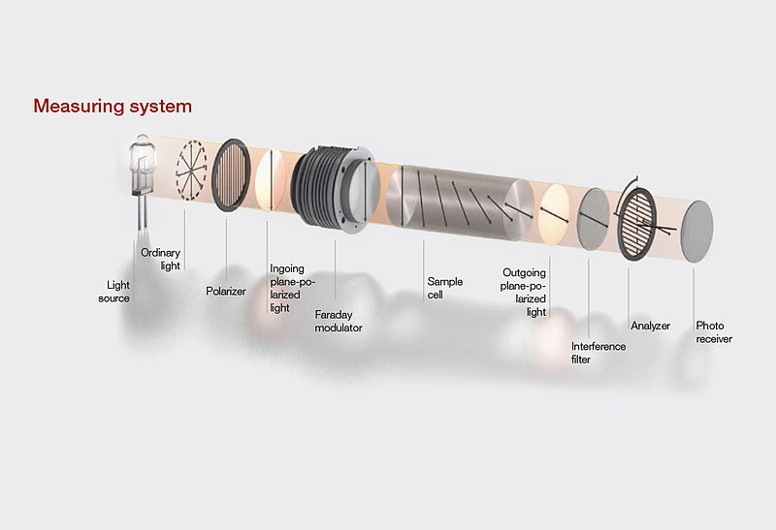
“ Polarimeter measuring system”, από Antonpaar διαθέσιμο με άδεια CC BY-SA 3.0

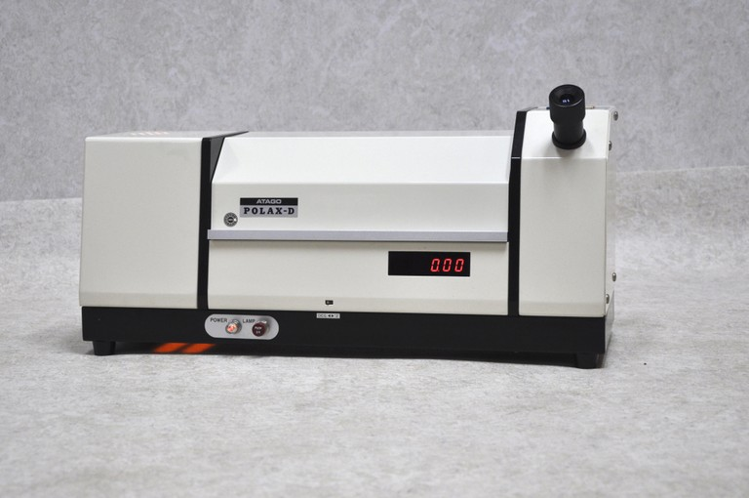

Λέξεις-κλειδιά: φυσικό φως, εγκάρσιο κύμα, πολωμένο, μη πολωμένο, ανάκλαση, διάθλαση, πολωτές, αναλυτές, πρίσμα Nicol, πολωτικά φίλτρα, φαινόμενο διχρωισμού, οπτικώς ενεργές ενώσεις, ειδική στροφή ή ειδική στροφική ικανότητα, γωνία στροφής, πολωσίμετρο, σακχαρόμετρο.

Ερωτήσεις - Απαντήσεις:
1. Να δοθούν οι ορισμοί : α) γραμμικά πολωμένο φως β) πολωτής γ) οπτικά ενεργό μόριο δ) πολωσίμετρο ε) πολυστροφισμός

2. Ορισμός, περιγραφή, σχηματικό διάγραμμα του πολωσίμετρου.

3. Πώς ρυθμίζεται και τι μετράει το πολωσίμετρο; Τι είναι το σακχαρόμετρο;

4. Σε τι εκφράζετε και από τι εξαρτάται η ειδική στροφή ή η ειδική στροφική ικανότητα;
Η ειδική στροφή ή η ειδική στροφική ικανότητα εκφράζεται σε μοίρες και εξαρτάται από το μήκος κύματος του φωτός, από τη θερμοκρασία και από τη φύση της διαλυμένης ουσίας.

Βιβλιογραφία:
1) Μπρατάκος, Μ.Σ. 2001, Εργαστηριακές ασκήσεις Ενόργανης χημικής ανάλυσης σε τρόφιμα και ποτά, Κεφάλαιο 5, Άσκηση 16.
2) AOAC International (2002). Official Methods of Analysis. 17th Edition, (edited by W. Horwitz). AOAC International, Gaitherburg, MD.
3) Χατζηιωάννου, Θ. Π., Καλοκαιρινός, Α.Κ., Τιμοθέου-Ποταμιά, Μ. (2000). Ποσοτική Ανάλυση. Αθήνα.
4) Χατζηιωάννου, Θ. και Κουππάρης, Μ. (1990) Ενόργανη Ανάλυση. Αθήνα.

Σχετικές Ιστοσελίδες:
http://www.rudolphresearch.com/polarimetry.htm

Ανοικτά Ακαδημαϊκά Μαθήματα
Τεχνολογικό Εκπαιδευτικό Ίδρυμα Αθήνας
Τέλος Ενότητας
Χρηματοδότηση

- Το παρόν εκπαιδευτικό υλικό έχει αναπτυχθεί στα πλαίσια του εκπαιδευτικού έργου του διδάσκοντα.
- Το έργο «Ανοικτά Ακαδημαϊκά Μαθήματα στο ΤΕΙ Αθήνας» έχει χρηματοδοτήσει μόνο τη αναδιαμόρφωση του εκπαιδευτικού υλικού.
- Το έργο υλοποιείται στο πλαίσιο του Επιχειρησιακού Προγράμματος «Εκπαίδευση και Δια Βίου Μάθηση» και συγχρηματοδοτείται από την Ευρωπαϊκή Ένωση (Ευρωπαϊκό Κοινωνικό Ταμείο) και από εθνικούς πόρους.

Σημειώματα
Σημείωμα Αναφοράς
Copyright ΤΕΙ Αθήνας, Αρχοντούλα Χατζηλαζάρου, 2014. Αρχοντούλα Χατζηλαζάρου. «Ενόργανη Χημική Ανάλυση (Ε). Ενότητα 8: Πολωσιμετρία». Έκδοση: 1.0. Αθήνα 2014. Διαθέσιμο από τη δικτυακή διεύθυνση: ocp.teiath.gr.

Σημείωμα Αδειοδότησης
Το παρόν υλικό διατίθεται με τους όρους της άδειας χρήσης Creative Commons Αναφορά, Μη Εμπορική Χρήση Παρόμοια Διανομή 4.0 [1] ή μεταγενέστερη, Διεθνής Έκδοση. Εξαιρούνται τα αυτοτελή έργα τρίτων π.χ. φωτογραφίες, διαγράμματα κ.λ.π., τα οποία εμπεριέχονται σε αυτό. Οι όροι χρήσης των έργων τρίτων επεξηγούνται στη διαφάνεια «Επεξήγηση όρων χρήσης έργων τρίτων».
Τα έργα για τα οποία έχει ζητηθεί άδεια αναφέρονται στο «Σημείωμα Χρήσης Έργων Τρίτων».
[1] http://creativecommons.org/licenses/by-nc-sa/4.0/
Ως Μη Εμπορική ορίζεται η χρήση:
- που δεν περιλαμβάνει άμεσο ή έμμεσο οικονομικό όφελος από την χρήση του έργου, για το διανομέα του έργου και αδειοδόχο
- που δεν περιλαμβάνει οικονομική συναλλαγή ως προϋπόθεση για τη χρήση ή πρόσβαση στο έργο
- που δεν προσπορίζει στο διανομέα του έργου και αδειοδόχο έμμεσο οικονομικό όφελος (π.χ. διαφημίσεις) από την προβολή του έργου σε διαδικτυακό τόπο
Ο δικαιούχος μπορεί να παρέχει στον αδειοδόχο ξεχωριστή άδεια να χρησιμοποιεί το έργο για εμπορική χρήση, εφόσον αυτό του ζητηθεί.

Επεξήγηση όρων χρήσης έργων τρίτων

© | Δεν επιτρέπεται η επαναχρησιμοποίηση του έργου, παρά μόνο εάν ζητηθεί εκ νέου άδεια από το δημιουργό.
διαθέσιμο με άδεια CC-BY | Επιτρέπεται η επαναχρησιμοποίηση του έργου και η δημιουργία παραγώγων αυτού με απλή αναφορά του δημιουργού.
διαθέσιμο με άδεια CC-BY-SA | Επιτρέπεται η επαναχρησιμοποίηση του έργου με αναφορά του δημιουργού, και διάθεση του έργου ή του παράγωγου αυτού με την ίδια άδεια.
διαθέσιμο με άδεια CC-BY-ND | Επιτρέπεται η επαναχρησιμοποίηση του έργου με αναφορά του δημιουργού. Δεν επιτρέπεται η δημιουργία παραγώγων του έργου.
διαθέσιμο με άδεια CC-BY-NC | Επιτρέπεται η επαναχρησιμοποίηση του έργου με αναφορά του δημιουργού. Δεν επιτρέπεται η εμπορική χρήση του έργου.
διαθέσιμο με άδεια CC-BY-NC-SA | Επιτρέπεται η επαναχρησιμοποίηση του έργου με αναφορά του δημιουργού και διάθεση του έργου ή του παράγωγου αυτού με την ίδια άδεια. Δεν επιτρέπεται η εμπορική χρήση του έργου.
διαθέσιμο με άδεια CC-BY-NC-ND | Επιτρέπεται η επαναχρησιμοποίηση του έργου με αναφορά του δημιουργού. Δεν επιτρέπεται η εμπορική χρήση του έργου και η δημιουργία παραγώγων του.
διαθέσιμο με άδεια CC0 Public Domain | Επιτρέπεται η επαναχρησιμοποίηση του έργου, η δημιουργία παραγώγων αυτού και η εμπορική του χρήση, χωρίς αναφορά του δημιουργού.
διαθέσιμο ως κοινό κτήμα | Επιτρέπεται η επαναχρησιμοποίηση του έργου, η δημιουργία παραγώγων αυτού και η εμπορική του χρήση, χωρίς αναφορά του δημιουργού.
χωρίς σήμανση | Συνήθως δεν επιτρέπεται η επαναχρησιμοποίηση του έργου.

Διατήρηση Σημειωμάτων
- Οποιαδήποτε αναπαραγωγή ή διασκευή του υλικού θα πρέπει να συμπεριλαμβάνει:
- Το Σημείωμα Αναφοράς
- Το Σημείωμα Αδειοδότησης
- Τη δήλωση Διατήρησης Σημειωμάτων
- Το Σημείωμα Χρήσης Έργων Τρίτων (εφόσον υπάρχει) μαζί με τους συνοδευόμενους υπερσυνδέσμους.

